苏联地下组织“斯大林小组”发《走斯大林的道路》的传单，揭露修正主义集团
《人民日报》1968年10月18日第3版《苏联“斯大林小组”的一张传单 苏联“斯大林小组”最近散发了一张题为《走斯大林的道路》的传单，号召苏联无产阶级和劳动人民起来打倒苏修叛徒集团的统治，重建无产阶级专政》
传单内容如下：
最近十五年，即赫鲁晓夫、勃列日涅夫上层集团执政的年代，在我国发生的深刻变化，大家都看得出来，但是，远非所有的人都看到这些变化的真正内容。苏联的政权性质改变了，国家的政治、意识形态和经济也改变了。这些变化的明显后果是，共产主义运动的分裂，苏联的孤立和威信扫地，国内处境困难。但是，赫鲁晓夫、勃列日涅夫政治制度企图靠他们的政客的蛊惑宣传，来掩盖自己的破产，鼓吹虚构的胜利和成就。工人、农民的不满和压力，迫使当权的上层集团给劳动人民一点小恩小惠，赖以维持自己摇摇欲坠的地位，保持自己靠损害工农的利益得来的特权和安逸。
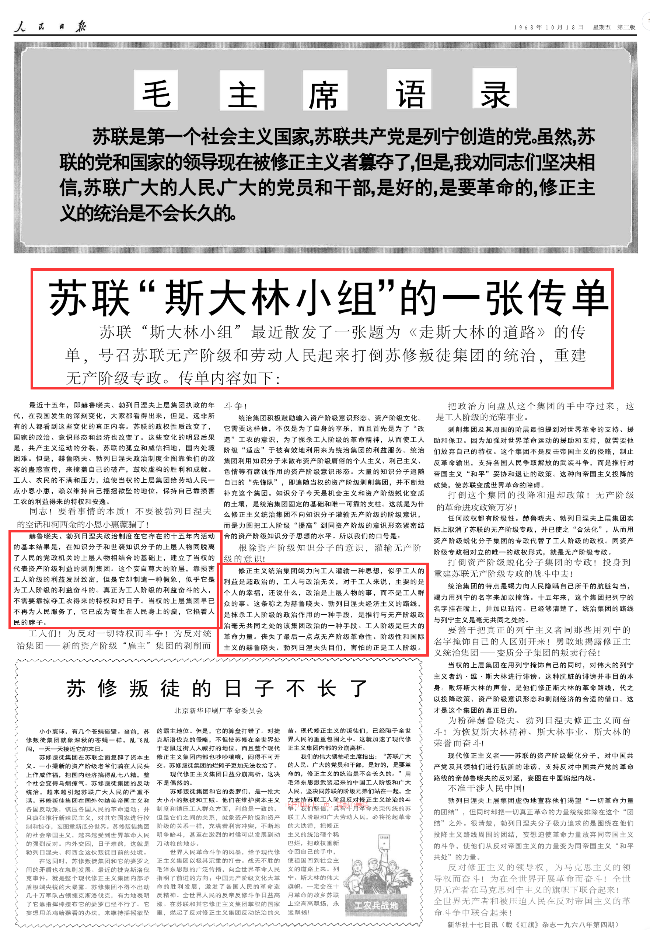
同志！要看事情的本质！不要被勃列日涅夫的空话和柯西金的小恩小惠蒙骗了！
赫鲁晓夫、勃列日涅夫政治制度在它存在的十五年内活动的基本结果是，在知识分子和世袭知识分子的上层人物同脱离了人民的党政机关的上层人物相结合的基础上，建立了当权的代表资产阶级利益的剥削集团。这个妄自尊大的阶层，靠损害工人阶级的利益发财致富，但是它却制造一种假象，似乎它是为工人阶级的利益奋斗的。真正为工人阶级的利益奋斗的人，不需要靠掠夺工农得来的特权和好日子。当权的上层集团早已不再为人民服务了，它已成为寄生在人民身上的瘤，它掐着人民的脖子。
工人们！为反对一切特权而斗争！为反对统治集团——新的资产阶级“雇主”集团的剥削而斗争！
统治集团积极鼓励输入资产阶级意识形态、资产阶级文化。它需要这样做，不仅是为了自身的享乐，而且首先是为了“改造”工农的意识，为了扼杀工人阶级的革命精神，从而使工人阶级“适应”于被有效地利用来为统治集团的利益服务。统治集团利用知识分子来散布资产阶级庸俗的个人主义、利己主义、色情等有腐蚀作用的资产阶级意识形态。大量的知识分子追随自己的“先锋队”，即追随当权的资产阶级剥削集团，并不断地补充这个集团。知识分子今天是机会主义和资产阶级蜕化变质的土壤，是统治集团固定的基础和唯一可靠的支柱。这就是为什么修正主义统治集团不向知识分子灌输无产阶级的阶级意识，而是力图把工人阶级“提高”到同资产阶级的意识形态紧密结合的资产阶级知识分子思想的水平。所以我们的口号是：
根除资产阶级知识分子的意识，灌输无产阶级的意识！
修正主义统治集团竭力向工人灌输一种思想，似乎工人的利益是超政治的，工人与政治无关，对于工人来说，主要的是个人的幸福，还说什么，政治是上层人物的事，而不是工人群众的事。这条称之为赫鲁晓夫、勃列日涅夫经济主义的路线，是抹杀工人阶级的政治作用的一种手段，是推行与无产阶级政治毫无共同之处的该集团政治的一种手段。工人阶级是巨大的革命力量。丧失了最后一点点无产阶级革命性、阶级性和国际主义的赫鲁晓夫、勃列日涅夫头目们，害怕的正是工人阶级。
把政治方向盘从这个集团的手中夺过来，这是工人阶级的光荣事业。
剥削集团及其周围的阶层最怕提到对世界革命的支持、援助和保卫。因为加强对世界革命运动的援助和支持，就需要他们放弃自己的特权。这个集团不是反击帝国主义的侵略，制止反革命输出，支持各国人民争取解放的武装斗争，而是推行对帝国主义“和平”妥协和退让的政策。这种向帝国主义投降的政策，使苏联变成世界革命的障碍。
打倒这个集团的投降和退却政策！无产阶级的革命进攻政策万岁！
任何政权都有阶级性。赫鲁晓夫、勃列日涅夫上层集团实际上取消了苏联的无产阶级专政，并已使之“合法化”，从而用资产阶级蜕化分子集团的专政代替了工人阶级的政权。同资产阶级专政相对立的唯一的政权形式，就是无产阶级专政。
打倒资产阶级蜕化分子集团的专政！投身到重建苏联无产阶级专政的战斗中去！
统治集团的特点是竭力向人民隐瞒自己所干的肮脏勾当，竭力用列宁的名字来加以掩饰。十五年来，这个集团把列宁的名字挂在嘴上，并加以玷污。已经够清楚了，统治集团的路线与列宁主义是毫无共同之处的。
要善于把真正的列宁主义者同那些用列宁的名字掩饰自己的人区别开来！勇敢地揭露修正主义统治集团——变质分子集团的叛卖行径！
当权的上层集团在用列宁掩饰自己的同时，对伟大的列宁主义者约·维·斯大林进行诽谤。这种肮脏的诽谤并非目的本身。败坏斯大林的声誉，是他们修正斯大林的革命路线，代之以投降政策、资产阶级意识形态和剥削经济的合适的借口。这才是这个集团的真正目的。
为粉碎赫鲁晓夫、勃列日涅夫修正主义而奋斗！为恢复斯大林精神、斯大林事业、斯大林的荣誉而奋斗！
现代修正主义者——苏联的资产阶级蜕化分子，对中国共产党及其领袖们进行肮脏的诽谤，支持反对中国共产党的革命路线的亲赫鲁晓夫的反对派，妄图在中国煽起内战。
不准干涉人民中国！
勃列日涅夫上层集团虚伪地宣称他们渴望“一切革命力量的团结”，但同时却把一切真正革命的力量统统排除在这个“团结”之外。很清楚，勃列日涅夫分子极力追求的是围绕在他们投降主义路线周围的团结，妄想迫使革命力量放弃同帝国主义的斗争，使他们从反对帝国主义的力量变为同帝国主义“和平共处”的力量。
反对修正主义的领导权，为马克思主义的领导权而奋斗！为在全世界开展革命而奋斗！全世界无产者在马克思列宁主义的旗帜下联合起来！全世界无产者和被压迫人民在反对帝国主义的革命斗争中联合起来！
新华社十七日讯（载《红旗》杂志一九六八年第四期）

